PRESSEMITTEILUNG
FLE erwirbt Bürogebäude in Kornwestheim bei Stuttgart
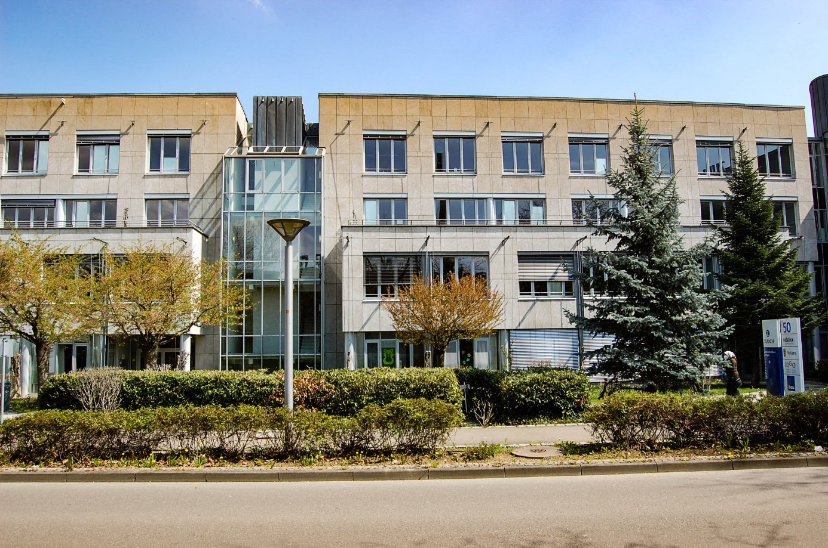
Wien/Stuttgart, 24. Januar 2022.
Der österreichische Asset Manager FLE GmbH hat die Immobilie Eastleighstraße 50-52 in Kornwestheim bei Stuttgart erworben. Die 1992 erbaute Immobilie liegt unmittelbar am S-Bahnhof Kornwestheim und verfügt über 6.700 m² Mietfläche sowie eine Tiefgarage mit 109 Stellplätzen. FLE GmbH hat die Immobilie in den Immobilienfonds FLE SICAV FIS eingebracht und wird sie langfristig weiterentwickeln.

Über den Kaufpreis und weitere Details der Transaktion haben die Parteien Stillschweigen vereinbart.
Dr. Alexander Klafsky, Geschäftsführer der FLE GmbH: „Mit dem Erwerb in Kornwestheim bestätigen wir erneut unser Vertrauen in werthaltige Büroimmobilien auch im Speckgürtel der Großstädte. Die Eastleighstraße 50-52 passt perfekt in unsere Anlagestrategie und bietet weiteres Potenzial in den kommenden Jahren. Der Wirtschaftsraum Stuttgart ist für uns schon seit Jahren ein interessanter Investitionsmarkt.“

Die Transaktion wurde exklusiv von E & G Real Estate, Mitglied von German Property Partners (GPP) vermittelt, die rechtliche Beratung übernahmen die Kanzleien Luther und GSK Stockmann.

***
Über FLE GmbH
Die 2007 gegründete FLE GmbH mit Sitz in Wien gehört zur französischen LFPI-Gruppe, einem unabhängigen internationalen Multi Asset Manager mit fast vierzehn Milliarden Euro an Assets under Management.
Die FLE GmbH ist als Investmentberater für Immobilienfonds tätig, die in gewerbliche genutzte Immobilien in Deutschland, Österreich und CEE investieren. Der größte Immobilienfonds, die an der Luxemburger Börse notierte FLE SICAV FIS, hat einen Immobilienbestand von etwa 3,2 Milliarden Euro.
Pressekontakt:
Anna-Maria Schlintner
FLE GmbH
Palais Kinsky, Freyung 4/12, 1010 Wien
Telefon: +43 1 532 02 11 0
E-Mail: office@fle.co.at

